Практическое занятие № 4 – Газогидродинамические исследования скважин
на стационарных режимах фильтрации

Необходимо построить индикаторную диаграмму, рассчитать фильтрационные коэффициенты a и b, гидропроводность, макрошероховатость и проницаемость пласта. Исходные данные для расчёта представлены в таблицах 4.1 и 4.2.

Таблица 4.1 – Исходные данные к задаче
1и 2 вариант |  | 3и 4 вариант |  | 5 и 6 вариант |  | 7 и 8 вариант |  | 9 и 10 вариант
Q, тыс. м³/сут. | P_{мс}, МПа | Q, тыс. м³/сут. | P_{мс}, МПа | Q, тыс. м³/сут. | P_{мс}, МПа | Q, тыс. м³/сут. | P_{мс}, МПа | Q, тыс. м³/сут. | P_{мс}, МПа
0 | 9,9 | 0 | 12,9 | 0 | 14,9 | 0 | 17,9 | 0 | 8,9
80 | 9,8 | 86 | 19,8 | 80 | 14,8 | 70 | 19,8 | 86 | 7,8
160 | 9,7 | 140 | 19,7 | 160 | 14,7 | 120 | 18,7 | 140 | 11,7
240 | 9,6 | 200 | 19,6 | 240 | 13,6 | 140 | 17,6 | 200 | 11,6
320 | 9,5 | 350 | 19,5 | 320 | 15,5 | 220 | 18,5 | 350 | 11,5
400 | 9 | 430 | 19,8 | 400 | 19 | 340 | 18,1 | 430 | 12

Таблица 4.2 – Исходные данные к задаче

Вариант | R_{K}, м | R_{с}, м | μ, мПа∙с | Z_{пл} | T_{СТ,} K | P_{ат}, МПа | T_{ПЛ,} K | h, м | P_{ст},  кг/м³
1 | 1000 | 0,1 | 0,001 | 0,9 | 293 | 0,1 | 330
2 | 800 |  | 0,002 | 0,91 |  |  | 348
3 | 700 |  | 0,001 | 0,95 |  |  | 328
4 | 900 |  | 0,004 | 0,93 |  |  | 337
5 | 1000 |  | 0,002 | 0,97 |  |  | 342
6 | 800 |  | 0,003 | 0,93 |  |  | 327
7 | 900 |  | 0,001 | 0,91 |  |  | 315
8 | 700 |  | 0,006 | 0,94 |  |  | 312
9 | 1000 |  | 0,007 | 0,93 |  |  | 326
10 | 800 |  | 0,004 | 0,92 |  |  | 324

Для решения задачи необходимо:
1. Перевести манометрическое давление в абсолютное (прибавить к манометрическому давлению атмосферное) и рассчитать $\frac{\left(P_{пл}^{2}-P_{заб}^{2}\right)}{Q}$(за пластовое
давление принять давление на скважине при Q=0);

2. По рассчитанным значениям отметить точки на графике в координатах $\frac{\left(P_{пл}^{2}-P_{заб}^{2}\right)}{Q}-Q$ (рис. 4.1) и провести линию тренда до пересечения с осью.
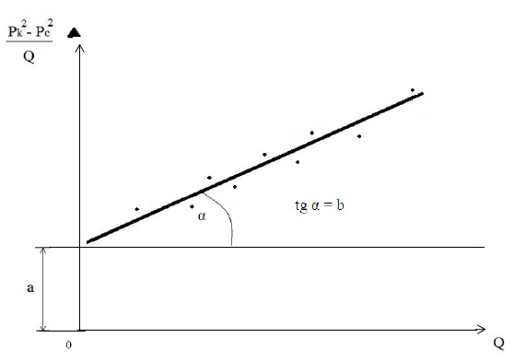
Рисунок 4.1. Пример построения индикаторной диаграммы
3. По индикаторной диаграмме определить коэффициенты фильтрационных сопротивлений a и b.

4. Гидропроводность можно рассчитать по формуле

$$\frac{k∙h}{μ}= \frac{z_{пл}∙T_{пл}∙P_{ст}∙ln\left(\frac{R_{k}}{R_{c}}\right)}{α∙π∙T_{ст}}$$
(4.1)

Где
z пл – коэффициент сверхсжимаемости в пластовых условиях;
T пл – пластовая температура, К;
p ст – стандартное давление, Па;
R k – радиус контура питания, м;
R c – радиус скважины, м;
T cт – стандартная температура, К.

5. Проницаемость пласта определяется по формуле

$$k = \frac{z_{пл}∙T_{пл}∙P_{ст}∙ln\left(\frac{R_{k}}{R_{c}}\right)∙μ}{α∙π∙T_{ст}∙h}$$
(4.2)

где
μ – динамическая вязкость, Па·с;
h – толщина пласта, м.

6. Коэффициент макрошероховатости рассчитывается по следующей формуле:

$$l = \frac{{ρ_{ст}∙z}_{пл}∙T_{пл}∙P_{ст}∙\left(\frac{1}{R_{c}}-\frac{1}{R_{c}} \right)}{2∙π^{2}∙b∙h^{2}T_{ст}}$$

(4.3)

где ρст – плотность газа в стандартных условиях, кг/м³.

